**Лабораторна робота №5**

**Тема:** обробка одномірного масиву. Робота із вкладеними циклами. Обробка двомірного масиву.

**Мета:** навчитися виконувати обробку одномірного та двомірного масивів, працювати із вкладеними циклами.

**Хід роботи**

1. Отримала перше завдання.



1. Написала код для створення масиву та знаходження кількості від’ємних елементів.

#include <stdio.h>

#include <stdlib.h>

int main()

{

int k;

float a[20]={1,3,-5,2,-7,9,-11,-2,4,0,6,7,-1,-8,0,15,-13,8,-4,-5};

for(int i=0; i<20; i++){

if (a[i]<0){

k=k+1;

}

}

printf("k=%d",k);

return 0;

}

1. Результати виконання та блок-схему навела нижче.



1. Отримала друге завдання. 
2. Написала код для виконання завдання.

#include <stdio.h>

#include <stdlib.h>

#include <math.h>

int main()

{

int a[20]={1,3,-5,2,-7,9,-11,-2,4,0,6,7,-1,-8,0,15,-13,8,-4,-5};

int b,i,k,max=-12;

scanf("%d",&b);

if(a[12]=b){

for(int i=0;i<20;i++){

if(a[i]<max){

max=a[i];

printf("max=%d", max);

}

}

}

else if (a[i]>=b) {

for(i=0;i<20;i++){

k=k+1;

}

printf("k%d\t", k);

}

return 0;

}

1. Результати виконання та блок-схему наведено нижче.

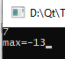

1. Отримала третє завдання



1. Написала код для виконання завдання.

#include <stdio.h>

#include <stdlib.h>

int **main**()

{

int min=2;

int min1;

int i,j;

int A[2][3]={ {1,2,3},

{6,5,4}

};

for(i=0;i<2;i++)

for(j=0;j<3;j++){

if(A[i][j]<min){

min1 =A[i][j];

printf("i=%d\t",i);

printf("j=%d\t",j);

else

printf("min=%d\n",min1);

}

}

return 0;

}

1. Результати виконання та блок-схему наведено нижче.



1. Отримала четверте завдання



1. Написала код для виконання завдання.

#include <stdio.h>

#include <stdlib.h>

int **main**()

{

int max=5;

int i,j;

int A[2][3]={ {1,2,3},

{6,5,4}

};

for(i=0;i<2;i++)

for(j=0;j<3;j++){

if(A[i][j]>max)

max=A[i][j];

}

printf("i=%d\t",i);

printf("j=%d",j);

return 0;

}

1. Результати виконання та блок-схему наведено нижче.



Блок-схеми

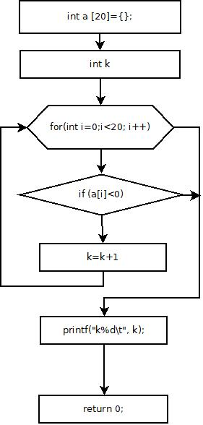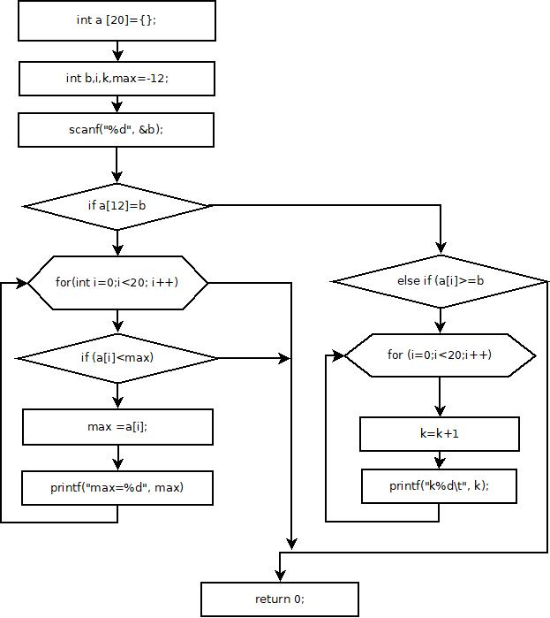

Блок-схема №1 Блок-схема №2

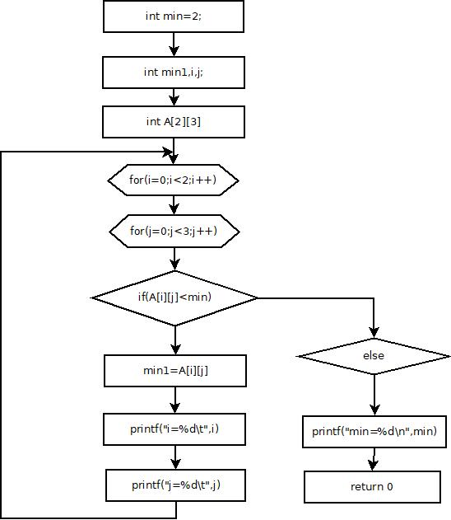 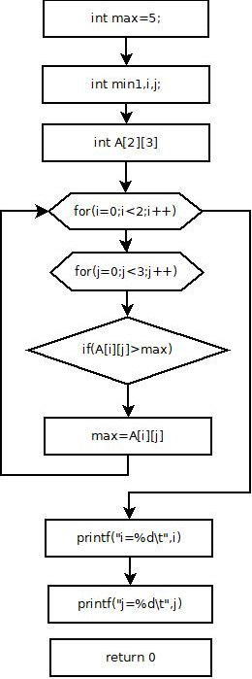

Блок-схема №3 Блок-схема №4

**Висновок:** на цій лабораторній роботі я навчилася виконувати обробку одномірного та двомірного масивів та працювати із вкладеними циклами.